ÁREA: Ciencias Naturales
GRADO: Once
TEMA: Feria de la ciencia – Año lectivo 2020.
PROFESOR: Kevin Leandro Galvis Ramírez.

1. INDICADORES DE DESEMPEÑO:

- A través de la investigación científica lograr proponer posibles soluciones y recomendaciones a problemáticas de su entorno local, regional y nacional.
- Desarrolla altas aptitudes científicas a través de procesos específicos de la investigación.


2. TEMAS Y SUBTEMAS:

- Ciencias Ambientales

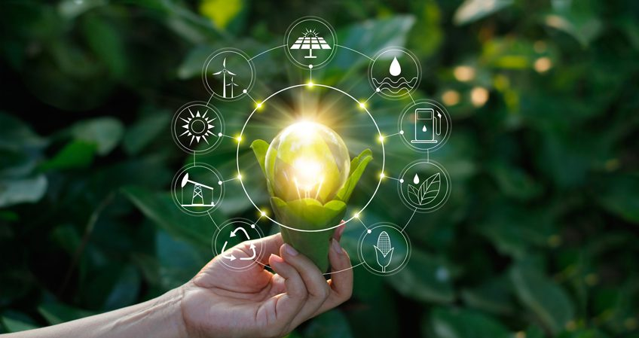

- Fracking en Colombia
- Uso de glifosato en Colombia

3. PROCESOS DE CONSTRUCCIÓN DEL CONOCIMIENTO:

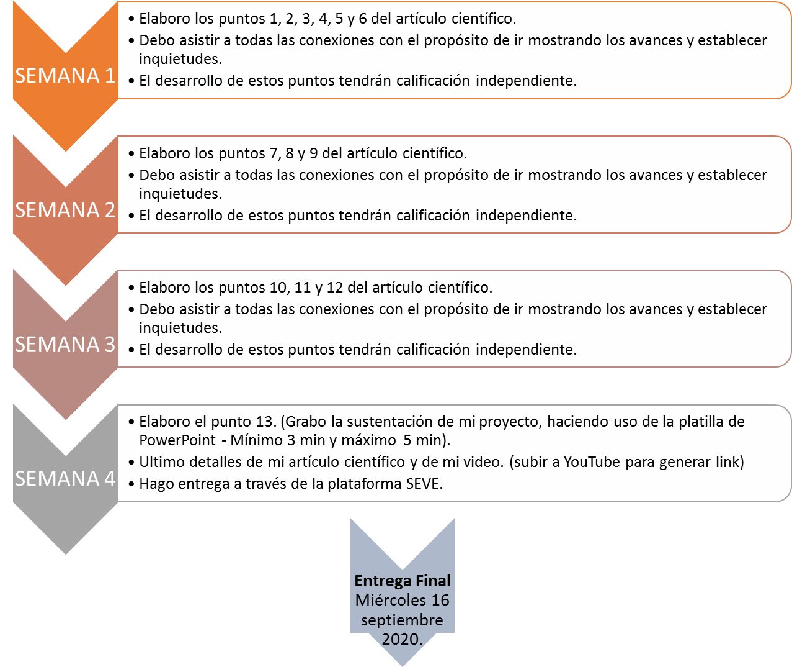

Para grabar la sustentación puedes hacer uso de la aplicación gratuita de ICECREAM SCREEN. Link de descarga:

https://icecreamapps.com/es/Screen-Recorder/

5. PROCESO EVALUATIVO FINAL:

COGNITIVO:

Muestra evidencias del trabajo en casa y su autonomía. Presenta la sustentación y el artículo científico.

PROCEDIMENTAL:

Desarrolla en su totalidad los puntos estipulados, son claros y se evidencia en la calidad del trabajo el esfuerzo por la elaboración del mismo.

AXIOLÓGICO:

Hace entrega del artículo científico y de la sustentación en la fecha estipulada y sin contratiempos.
Denota responsabilidad y compromiso con su aprendizaje y dinamiza apropiadamente los distintos talleres de estudio en la metodología a distancia.

Nota: Cada eje se evaluará de forma independiente, es decir que usted obtendrá al finalizar la actividad tres notas respectivamente. Se resalta el valor porcentual de cada eje evaluativo:

Cognitivo: 40%
Procedimental: 40%
Axiológico: 20%

